Arbeitsblatt - Lichtgeschwindigkeit
Aufgabe: Schaut euch folgendes Video an www.youtube.com/watch?v=0RR0cyKzHc4 und bearbeitet die folgenden Aufgaben!
Aufgabe 1: Benenne die Grundidee zur Messung der Lichtgeschwindigkeit von Galileo (ca. 1600).
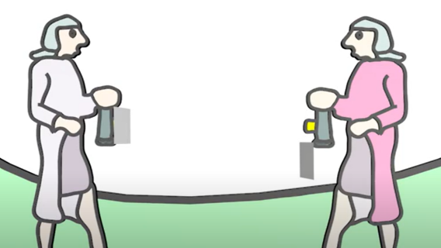
_______________________________________________
_______________________________________________
_______________________________________________
_______________________________________________
_______________________________________________
___________________________________________________________________________
___________________________________________________________________________
___________________________________________________________________________

Aufgabe 2: Benenne die Grundidee zur Messung der Lichtgeschwindigkeit von Römer (ca. 1700).
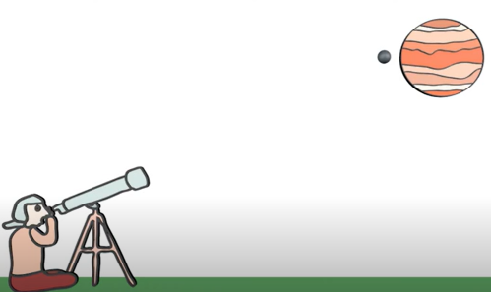
______________________________________________
______________________________________________
______________________________________________
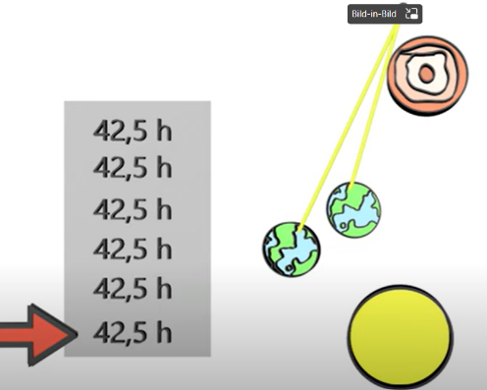
______________________________________________
______________________________________________
______________________________________________
______________________________________________
______________________________________________
______________________________________________
______________________________________________
___________________________________________________________________________
___________________________________________________________________________
___________________________________________________________________________
___________________________________________________________________________

Aufgabe 3: Benenne die Grundidee zur Messung der Lichtgeschwindigkeit von Fizeau (1848).
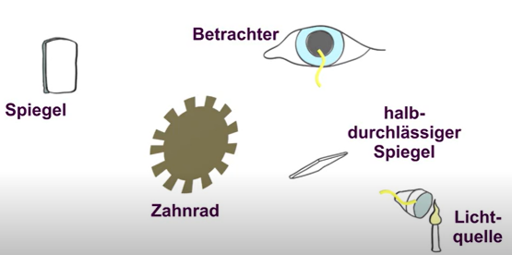
____________________________________________
____________________________________________
____________________________________________
____________________________________________
____________________________________________
___________________________________________________________________________
___________________________________________________________________________
___________________________________________________________________________

Aufgabe 4: Benenne die Grundidee zur Messung der Lichtgeschwindigkeit von Foucault und Michelson (1880).
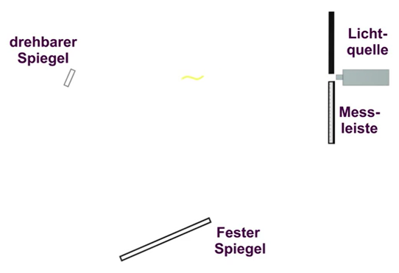
____________________________________________
____________________________________________
____________________________________________
____________________________________________
____________________________________________
____________________________________________
___________________________________________________________________________
___________________________________________________________________________
___________________________________________________________________________
___________________________________________________________________________

Aufgabe 5: Wie hoch ist die Lichtgeschwindigkeit im Vakuum?
c =

